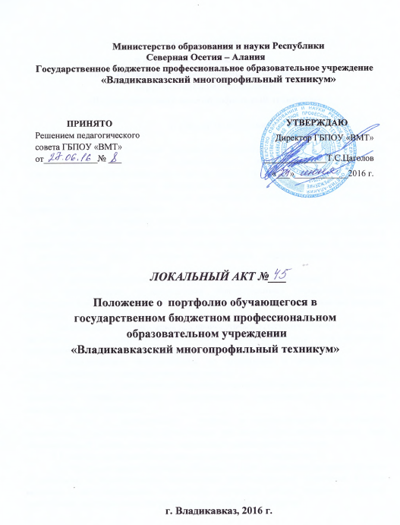
ПОЛОЖЕНИЕ
о портфолио обучающегося в
государственном бюджетном профессиональном
образовательном учреждении
«Владикавказский многопрофильный техникум»

- 1. Общие положения

1.1. Настоящее Положение регулирует требования к портфолио обучающихся государственного бюджетного профессионального образовательного учреждения «Владикавказский многопрофильный техникум» (далее - Техникум).
  - Портфолио – это способ фиксирования, накопления и оценки индивидуальных достижений обучающихся и студентов, отражающий уровень овладения общими и профессиональными компетенциями.
  - 1.2. Портфолио позволяет решать задачи организации, планирования, осуществления и оценивания различных направлений деятельности будущего специалиста, реализуемой в рамках учебно-воспитательного процесса, учитывать результаты, достигнутые обучающимся в разнообразных видах деятельности – учебной, воспитательной, творческой, самообразовательной.
  - 1.3. Настоящее Положение разработано в соответствии с документами:
- - Федеральными государственными образовательными стандартами среднего профессионального образования по программам подготовки квалифицированных рабочих, служащих;
- - Положением о системе оценок при промежуточной аттестации, формах и порядке ее проведения в государственном бюджетного профессионального образовательного учреждения «Владикавказский многопрофильный техникум»;
- - Методическими рекомендациями по организации и проведению экзамена (квалификационного) по профессиональному модулю;
- - Положением о Государственной итоговой аттестации выпускников государственного бюджетного профессионального образовательного учреждения «Владикавказский многопрофильный техникум»;

  - 1.4. Сбор и систематизация учебной и профессиональной информации, осуществляется непосредственно обучающимся, что позволит ему реально оценить свой образовательный уровень и определить направления профессионального роста.
  - 1.5. Портфолио должен фиксировать все достижения обучающегося.
  - 1.6. Портфолио следует регулярно обновлять по мере продвижения во время обучения по основному и сопутствующим направлениям профессиональной подготовки, а также включать в него информацию, отражающую актуальные умения, навыки и наработку компетенций на каждом этапе профессионального обучения и развития.
  - 1.7. Учет документов, входящих в портфолио, осуществляет ответственное лицо – руководитель группы обучающихся (классный руководитель, мастер производственного обучения).

- 2. Цели и задачи портфолио

  - 2.1. Основная цель портфолио – анализ и представление значимых результатов процессов профессионального и личностного становления будущего специалиста, обеспечение мониторинга культурно-образовательного роста обучающегося.
  - 2.2. Портфолио позволяет решить следующие задачи:
- - проследить индивидуальный прогресс обучающегося, достигнутый им в процессе получения образования, причем вне прямого сравнения с достижениями других;
- - оценить образовательные достижения и дополнить результаты тестирования и других форм контроля;
- - поддерживать и стимулировать мотивацию обучающихся;
- - поощрять активность и самостоятельность обучающихся, расширять возможности обучения и самообучения;
- - развивать умения оценочной (самооценочной) деятельности,
- - формировать умение ставить цели, планировать и организовывать собственную деятельность;
- - содействовать индивидуализации (персонализации) образования обучающегося;
- - закладывать дополнительные предпосылки и возможности для успешной социализации.
  - 2.3. Формирование портфолио должно осуществляться с учетом следующих принципов:
- - самооценки результатов (промежуточных, итоговых) овладения определенными видами учебной и внеучебной деятельности.
- - систематичности отслеживания обучающимся результатов своей деятельности в избранной им области, отбирает наиболее интересные работы в свое «досье», организует их в предусмотренную структуру.

- - структуризации и логичности материалов, представляемых в «Портфолио».
- - аккуратности и эстетичности оформления «Портфолио».
- - целостности, тематической завершенности материалов.
- - наглядности и обоснованности презентации «Портфолио».

- 3. Порядок ведения портфолио.

  - 3.1. Портфолио обучающегося формируется с первого курса обучения.
  - 3.2. Ответственное лицо (классный руководитель, мастер производственного обучения, руководитель группы) доводит до сведения обучающихся информацию о структуре, содержании портфолио, требованиях, предъявляемых к его оформлению.
  - 3.3. Обучающийся совместно с ответственным лицом определяют цель формирования портфолио, его вид структуру и содержание, планируют систему действий по организации работы над портфолио, определяют вспомогательные материалы, итоговую форму предоставления защиты портфолио.
  - 3.4. Обучающийся, студент систематично отслеживает результаты своей деятельности в избранной им области, отбирает наиболее интересные работы в свой портфолио, организует их в предусмотренную структуру.

  - 3.5. Структура Портфолио

  - Портфолио содержит следующие разделы:

  - - титульный лист (Приложение 1):
  - – полное название образовательного учреждения;
  - – фамилия, имя, отчество обучающегося;
  - – номер группы;
  - – профессия/специальность;
  - – мастер п/о;
  - - классный руководитель.

  - Раздел 1 .«Портфолио документов»:

  - 1.1. Документы, подтверждающие образовательные результаты (копия ведомости промежуточной аттестации)
  - 1.2. Документы, подтверждающие освоение профессиональных модулей:
  - - индивидуальные оценочные ведомости по экзамену (квалификационному) по профессиональному модулю,
  - - аттестационные листы по видам практики,
  - - отчеты о прохождении производственной практики,
  - - характеристика с места производственной практики,
  - - свидетельства, подтверждающие уровень квалификации (при наличии).
  - 1.3. Документы, подтверждающие получение дополнительного образования (свидетельства, сертификаты, удостоверения).
  - 1.4. Документы, подтверждающие участие в общественной жизни техникума, органов студенческого самоуправления (копии отчетов, протоколов заседаний).
  - 1.5.Документы, подтверждающие результаты участия в олимпиадах различного уровня.
  - 1.6. Документы, подтверждающие результаты участия в творческих мероприятиях различного уровня.
  - 1.7. Документы, подтверждающие спортивные и художественные достижения.
  - 1.8. Документы, подтверждающие участие в военно-патриотических мероприятиях (для юношей).

  - Раздел 2.«Портфолио работ»:

  - 2.1. Практические работы (фото-, видеоматериалы, наглядные образцы изделий, подтверждающие практический опыт, полученный на практике, во время конкурсов прфмастерства и т.п.).
  - 2.2. Внеаудиторная самостоятельная работа (мини-проекты, рефераты, расчетно-графические работы, опорные конспекты и др.).
  - 2.3. Проектные и исследовательские работы (список работ, в которых обучающийся принимал участие, с указанием конкретных функций и роли).
  - 2.4. Работы по техническому творчеству.
  - 2.5. Публикации в журналах, сборниках и т.д.

  - 3.6. Рекомендуется формировать электронный или онлайн-портфолио.
  - 3.7. Электронный или онлайн-портфолио может быть размещен как на персональном сайте, так и на сайте учебного заведения.
  - 3.8. Структура электронного портфолио соответствует структуре в п. 3.5 настоящего Положения .

  - 4. Используемая система оценивания.

  - 4.1. Для портфолио может быть использована как дескриптивная, так и количественная шкала оценивания. Выбор шкалы зависит от показателей, о которых собирается информация в разделах портфолио.
4.2. . Оценивание портфолио проводится комиссией, организуемой из педагогических работников техникума.
  - 4.3. Оценивать содержание портфолио следует по рубрикам.
  - Каждая рубрика, независимо от того, какое количество файлов в нее было включено обучающимся, оценивается интегрально.
  - За каждую рубрику выставляется определенный балл (по пятибалльной шкале от 1 до 5):
  - 1 балл – неудовлетворительный уровень (либо отсутствие материалов в рубрике, либо материалы не соответствуют минимальным требованиям);
  - 2 балла - ниже базового, элементарного уровня;
  - 3 балла - базовый, элементарный уровень;
  - 4 балла - квалифицированный уровень;
  - 5 баллов - углубленный; продвинутый; высококвалифицированный уровень.
  - Для выявления наиболее объективной оценки портфолио – рейтинга портфолио необходимо определяется весовой фактор (значимость каждого раздела, рубрики портфолио) (10- максимальная значимость, 1 – наименьшая значимость). Далее выставленный балл (от 1 до 5) за каждый раздел или рубрику перемножается на весовой фактор, таким образом, будет определен взвешенный балл каждой рубрики, раздела.
  - Рейтинг портфолио определяется как частное от деления общей суммы взвешенных баллов на сумму весовых факторов.

  - 5. Порядок представления портфолио

  - 5.1. Обучающийся представляет свой портфолио на олимпиадах профессионального мастерства, научно-практических конференциях (не зависимо от уровня их проведения), на экзамене ( квалификационном ) по профессиональному модулю, а так же аттестационной комиссии на Государственной итоговой аттестации
  - 5.2. Портфолио, предъявляемый на экзамене ( квалификационном) по профессиональному модулю и на Государственной итоговой аттестации, должен иметь специфическую направленность, соответствовать профилю деятельности, выбранному обучающимся/студеном.

Приложение 1

Государственное бюджетное профессиональное образовательное учреждение «Владикавказский многопрофильный техникум»

ПОРТФОЛИО

_____________________________________________________________________
(Ф.И.О. обучающегося)

Обучающегося группы_____________
Профессия__________________________________________________
Год поступления_________
Год выпуска_____________
Классный руководитель ________________________________________________
Мастер производственного обучения_____________________________________

г.Владикавказ, 201__г.

